ВОЛОГОДСКАЯ ОБЛАСТЬ
ГОРОД ЧЕРЕПОВЕЦ

МЭРИЯ

ПОСТАНОВЛЕНИЕ

13.11.2024 № 3122

О внесении изменений
в постановление мэрии города
от 06.09.2024 № 2389

В соответствии с Градостроительным кодексом Российской Федерации, Федеральным законом от 06.10.2003 № 131-ФЗ «Об общих принципах организации местного самоуправления в Российской Федерации», Уставом городского округа город Череповец Вологодской области
ПОСТАНОВЛЯЮ:
1. Внести в постановление мэрии города от 06.09.2024 № 2389 «О принятии решения о комплексном развитии несмежных незастроенных территорий» следующие изменения:
1.1. Пункт 1 изложить в новой редакции:
«1. Принять решение о комплексном развитии несмежных незастроенных территорий общей площадью 819 015 кв. м, государственная собственность на которые не разграничена, в границах земельных участков с кадастровыми номерами 35:21:0503001:7086, 35:21:0503001:7087, 35:21:0503001:7088, 35:21:0503001:7089, 35:21:0503001:7090, 35:21:0503001:7091, 35:21:0503001:7200, 35:21:0503001:7202».
1.2. Пункты 6, 7 изложить в новой редакции:
«6. Установить предельный срок реализации решения о комплексном развитии несмежных незастроенных территорий – 25 лет с момента принятия настоящего постановления.
7. Объем строительства жилищного фонда и помещений общественного и коммерческого назначения на 1-х этажах жилых домов, в составе многоквартирных жилых домов при комплексном развитии несмежных незастроенных территорий составляет не менее 359 000 кв.м и не более 540 000 кв.м, в том числе:
этап 1 (в границах земельных участков с кадастровыми номерами 35:21:0503001:7087, 35:21:0503001:7088) – не менее 68 000 кв.м и не более 102 000 кв.м;
этап 2 (в границах земельного участка с кадастровым номером 35:21:0503001:7090) – не менее 90 000 кв.м и не более 135 000 кв.м;
этап 3 (в границах земельных участков с кадастровыми номерами 35:21:0503001:7086, 35:21:0503001:7200, 35:21:0503001:7202) – не менее 129 000 кв.м и не более 194 000 кв. м»;
этап 4 (в границах земельных участков с кадастровыми номерами 35:21:0503001:7089, 35:21:0503001:7091 – не менее 72 000 кв.м и не более 109 000 кв.м».
1.3. Схему границ несмежных незастроенных территорий, подлежащих комплексному развитию, и перечень координат характерных точек этих границ (приложение 1 к постановлению) изложить в новой редакции (прилагается).
2. Постановление подлежит опубликованию на официальном интернет-портале правовой информации г. Череповца и размещению на официальном сайте города Череповца.

Мэр города В.Е. Германов
Приложение
к постановлению мэрии города
от 13.11.2024 № 3122

Схема границ несмежных незастроенных территорий, подлежащих комплексному
развитию, и перечень координат характерных точек этих границ

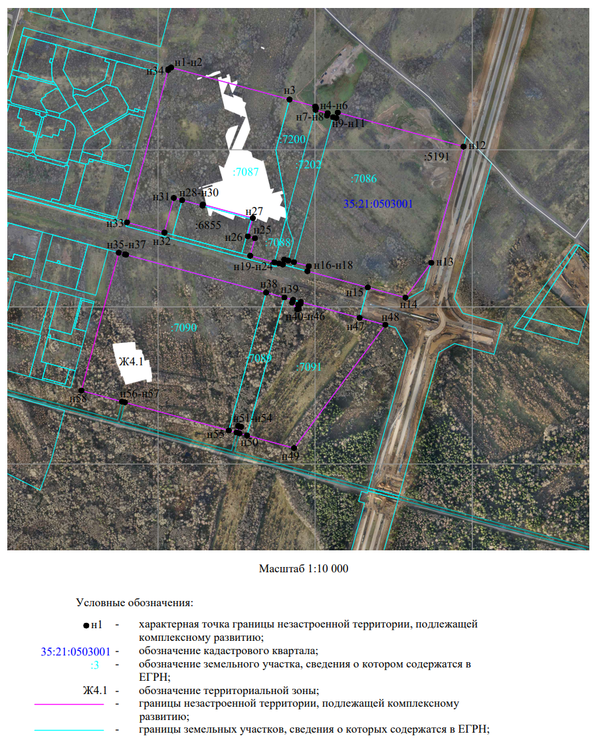

Перечень координат характерных точек границ несмежных незастроенных
территорий в системе координат МСК-35 зона 2

№ | Х | У
н1 | 338757.24 | 2215532.76
н2 | 338762.17 | 2215541.35
н3 | 338660.35 | 2215918.41
н4 | 338638.29 | 2216000.13
н5 | 338633.35 | 2216002.95
н6 | 338627.22 | 2216001.29
н7 | 338616.76 | 2216039.96
н8 | 338609.41 | 2216037.92
н9 | 338604.15 | 2216057.23
н10 | 338601.39 | 2216067.36
н11 | 338618.84 | 2216072.08
н12 | 338510.56 | 2216472.60
н13 | 338140.46 | 2216369.81
н14 | 338029.47 | 2216287.62
н15 | 338062.21 | 2216167.69
н16 | 338113.89 | 2215975.49
н17 | 338129.69 | 2215979.77
н18 | 338142.53 | 2215932.31
н19 | 338147.44 | 2215914.16
н20 | 338150.89 | 2215901.39
н21 | 338135.00 | 2215897.13
н22 | 338138.29 | 2215884.95
н23 | 338142.31 | 2215870.07
н24 | 338163.09 | 2215793.30
н25 | 338218.73 | 2215808.36
н26 | 338224.87 | 2215785.67
н27 | 338283.13 | 2215801.44
н28 | 338326.19 | 2215642.25
н29 | 338322.33 | 2215641.21
н30 | 338339.85 | 2215576.44
н31 | 338347.03 | 2215549.89
н32 | 338237.00 | 2215520.11
н33 | 338269.30 | 2215400.72
н34 | 338753.98 | 2215531.88
н1 | 338757.24 | 2215532.76
н35 | 338172.76 | 2215374.66
н36 | 338167.51 | 2215394.10
н37 | 338166.46 | 2215397.97
н38 | 338045.78 | 2215843.95
н39 | 338030.07 | 2215901.89
н40 | 338022.62 | 2215929.34
н41 | 338013.51 | 2215926.69
н42 | 337992.55 | 2215942.32
н43 | 337993.55 | 2215947.96
н44 | 338007.10 | 2215946.27
н45 | 338009.88 | 2215953.35
н46 | 338015.81 | 2215954.44
н47 | 337965.05 | 2216141.54
н48 | 337942.97 | 2216223.57
н49 | 337550.38 | 2215932.87
н50 | 337590.92 | 2215783.06
н51 | 337597.43 | 2215758.99
н52 | 337618.03 | 2215764.47
н53 | 337620.65 | 2215754.82
н54 | 337600.04 | 2215749.34
н55 | 337606.59 | 2215725.14
н56 | 337696.07 | 2215394.42
н57 | 337698.68 | 2215384.77
н58 | 337733.58 | 2215255.82
н35 | 338172.76 | 2215374.66

